高中部詩歌朗誦比賽
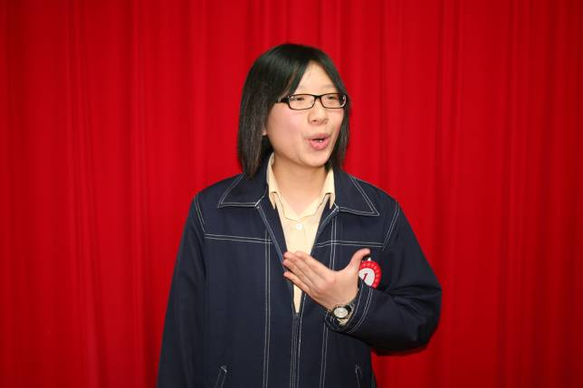
優等 高二勇班 張品萱
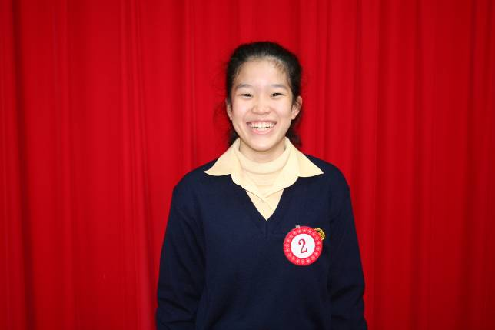
甲等 高一仁班 李楓梵
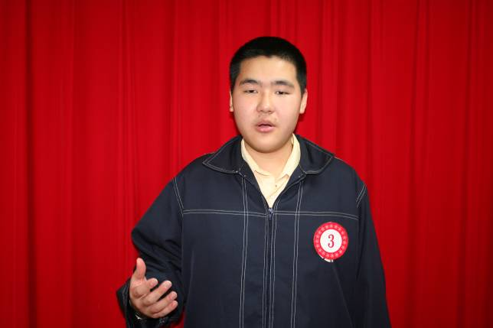
甲等 高二愛班 陳賢祺
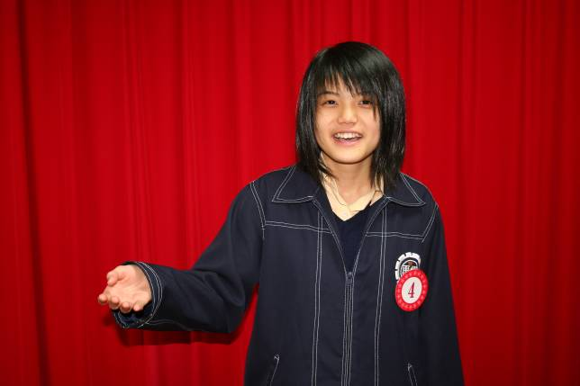
特優 高一智班 許紘爾

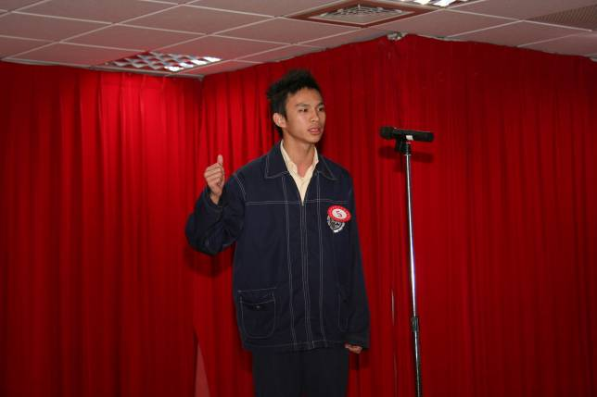
優等 高二誠班 李朝丞
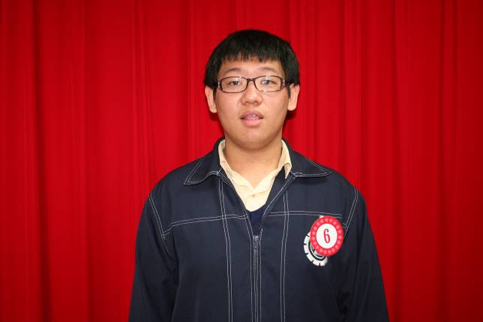
特優 高二勤班 謝榕修
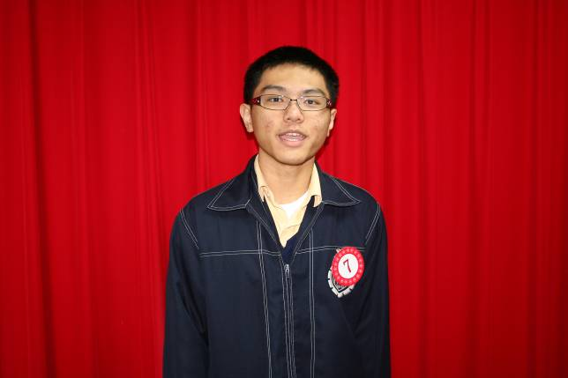
甲等 高一誠班 劉珈彣
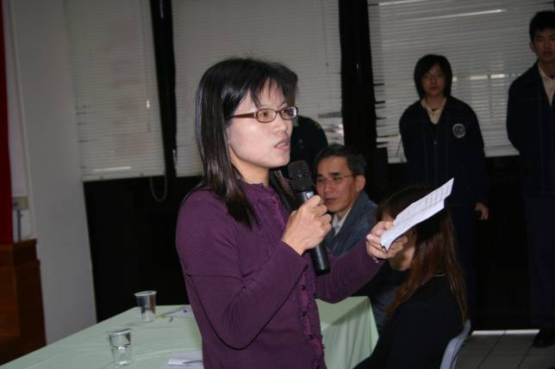
賴美玲老師 講評

